《化工管理》论文写作模板
说明：此“论文模板”是由多篇文章拼接而成，内容多有不连贯处，仅供修改体例格式时参考。请采用单栏排版。红色为说明性文字。

中文标题†
（简短明确，小于25个汉字，基金资助有上标†）
王五¹，李小四¹，赵六^{2*}
（作者姓名之间用逗号隔开，通讯作者有上标*；单位排在姓名之下，单位名称用全称，著录到二级单位，后加逗号排所在省、市及邮编）
（1. 济南泰星新材料股份有限公司，山东 济南 250200；
2.清华大学化工系，北京 100084）
摘要：中文摘要部分。[100-300字，摘要中不用缩略词，不出现“本文”字样和参考文献标注，不用第一人称。中英文摘要的结构建议包括：（1）研究背景和目的；（2）方法；（3）主要结果；（4）结论。简明扼要不分段，突出结论、成果]
关键词：关键词1；关键词2；关键词3；关键词4
（关键词3-6个，需与英文Keywords一一对应）
中图分类号：（中图分类号，按《中国图书馆分类法》确定）
English Title†
(与中文题目对应,一般不超过10个实词，实词首字母大写)
WANG Wu¹, LI Xiao-si¹, ZHAO Liu^{2*}
(1. Ji’nan Taixing New Materials Co., Ltd., Ji’nan 250200, China;
2. Department of Chemical Engineering, Tsinghua University, Beijing 100084, China)
Abstract：英文摘要可以不与中文完全对应，要更详细具体，字数一般为200-300个实词，相当于文章的简写，便于国外同行了解本工作，促进交流。
Keywords: Keyword1; Keyword2; Keyword3; Keyword4(与中文对应)

基金：基金来源、名称、编号等。
作者简介：作者姓名（出生年-）、性别、民族、籍贯（×省×县人）、职称、学历、学位及主要研究方向等信息。
*通讯作者：作者姓名（出生年-）、性别、民族、籍贯（×省×县人）、职称、学历、学位及主要研究方向等信息。E-mail: 123@ccc.com电话：18888888888（通讯作者最好留手机）。
0引言
好的引言需要引出本工作的价值，可吸引读者对文章有进一步了解的兴趣。建议包括以下内容：（1）背景的综述^{[1]}；（2）其他学者已有研究成果的详细描述^{[2]}；（3）陈述需要进行进一步研究的原因；（4）阐述作者本项研究的目的；（5）简述本文开展的研究工作以及（6）本项研究结果的意义（可选项）^{[3]}。
1******
1.1******
******如式（1）所示：[插入公式最好用公式编辑器插入，避免插入图片]
（1）
式中：******。
[公式按照出现的顺序编号，并采用公式编辑器编辑，不要以图片的形式插入。公式中的物理量注意用斜体。文中简单字母、分子式等不要采用公式编辑器编辑]

1.2******
******如图1所示。[正文中一定要出现相对应的图题]
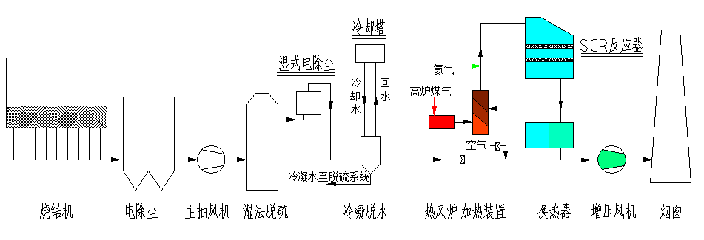
图1不含MGGH换热系统的低温SCR脱硝系统工艺流程
2 ******
******如表1所示。[表格要使用如下所示的三线表，不要插入图片。注意单位的写法，单位都提到表头，数据需要有千分空，同一栏目数据的精确度保持一致]
表1 平行实验数据表
批次 | 原水  COD/(mg·L⁻¹) | 酸析出水COD/(mg·L⁻¹) | 铁碳出水COD/(mg·L⁻¹) | 芬顿出水COD/(mg·L⁻¹) | COD去除率  /%
1 | 11 760 | 9 408 | 6 149 | 535 | 95.5
2 | 8 350 | 6 597 | 3 430 | 302 | 96.4
3 |  | 6 890 | 3 169 | 288 | 96.6
4 | 9 630 | 7 319 | 4 391 | 298 | 96.9
5 |  | 7 896 | 4 800 | 415 | 95.7
6 |  | 6 064 | 5 090 | 398 | 95.9
备注：①******。
②******。
3结果与讨论[对研究内容进行恰当、充分而深入的解释和讨论]
4结语[不能简单重复摘要和引言。在研究结果与讨论的基础上得出本研究的重要论点，建议包括的内容：（1）解释结果；（2）将结果与提出的研究目的或假设相联系，阐明结果的重要性；（3）将结果与其他已有研究工作进行比较；（4）尽可能得出一个清晰的结论。也可以指出本工作的不足和将要开展工作的展望。]

参考文献：（示例）
（本着“最新、重要、必要”的原则，较为充分地列出近年来国内外同行发表的研究成果。）
[1]向祖平.多相流数值试井理论研究及软件研制[D].成都:西南石油大学,2007.
[2]吴明录,姚军,王子胜,等.利用双种群遗传算法进行数值试井自动拟合[J].油气地质与采收率,2007,14(2):81-83.
[3]吴明录,姚军.多层油藏流线数值试井解释模型[J].石油勘探与开发,2007,34(5):609-615.
[4]宋维瑞,肖任坚,房鼎业.甲醇工学[M].北京:化学工业出版社,1991.

